**Lietotāja rokasgrāmata " Informatīvā programma FISHING24-7 tirdzniecības automātiem".**

**Programmas mērķis:** FISHING24-7 automātiem informatīva programma, kurā ir iespējams uzzināt par to, kā automāti izskatās, neliels apraksts par tiem, kāda ir to lietošanas instrukcija, ar ko ir iespējams norēķināties automātā, adreses, kur atrodas šie automāti, un kādas preces tiek pārdotas automātā, to cenas.

**Lietošanas instrukcija:**

1. Pēc programmas arhīva faila fishing24-7.zip lejupielādes, to nepieciešams atarhivēt. Tam nolūkam jānoklikšķina peles labā taustiņa klikšķis uz arhīva faila un jāizvēlas komandu "Extract Here" (vai līdzīgu, atkarīgs no datora konfigurācijas).
2. Izpildiet dubultklikšķi uz Python izpildfaila “fishing24-7.py", lai atvērtu programmu "Informatīvā programma FISHING24-7 tirdzniecības automātiem". Pēc programmas sāknēšanas redzams programmas sākuma skats (skat. 1. att.)

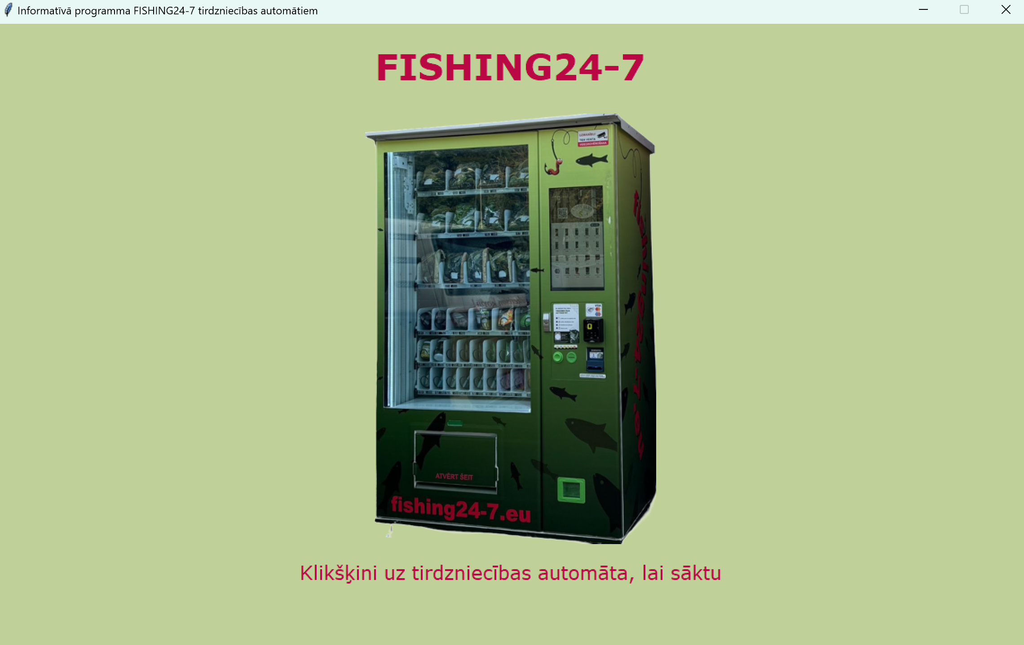

1. Klikšķinot uz tirdzniecības automāta atveras jauns skats - Tirdzniecības automāta skats. Tirdzniecības automāta skata ekrāna kreisajā pusē redzams automāta attēls, kurā produkti arī funkcionē kā pogas. Tirdzniecības automāta skata ekrāna labajā pusē ir neliels automāta apraksts, un vēl Trīs pogas - "FISHING24-7 tirdzniecības automātu lokācijas", "Lietošanas instrukcija", "Iespējamie norēķināšanās veidi". (skat. att. 2)

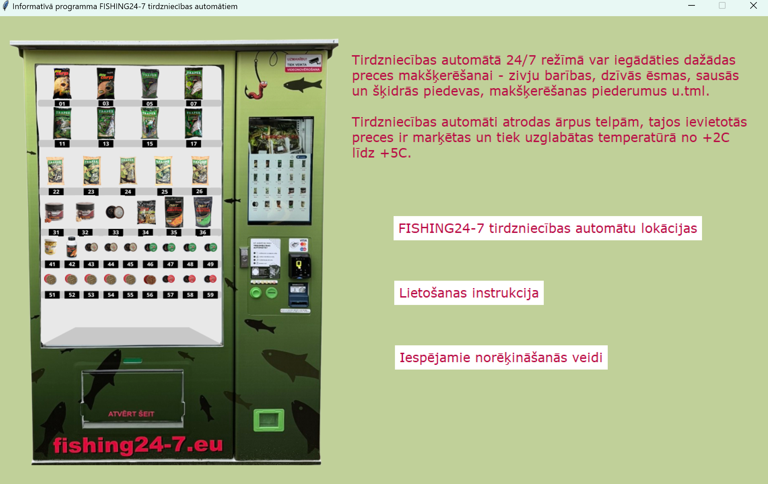

1. Klikšķinot uz jebkuras no produktu pogām atveras jauns skats tajā pašā logā - Produkta skats, kur ir redzams lielāks preces attēls un preces nosaukums ar atbilstošo cenu. (skat. att. 3 un 4)

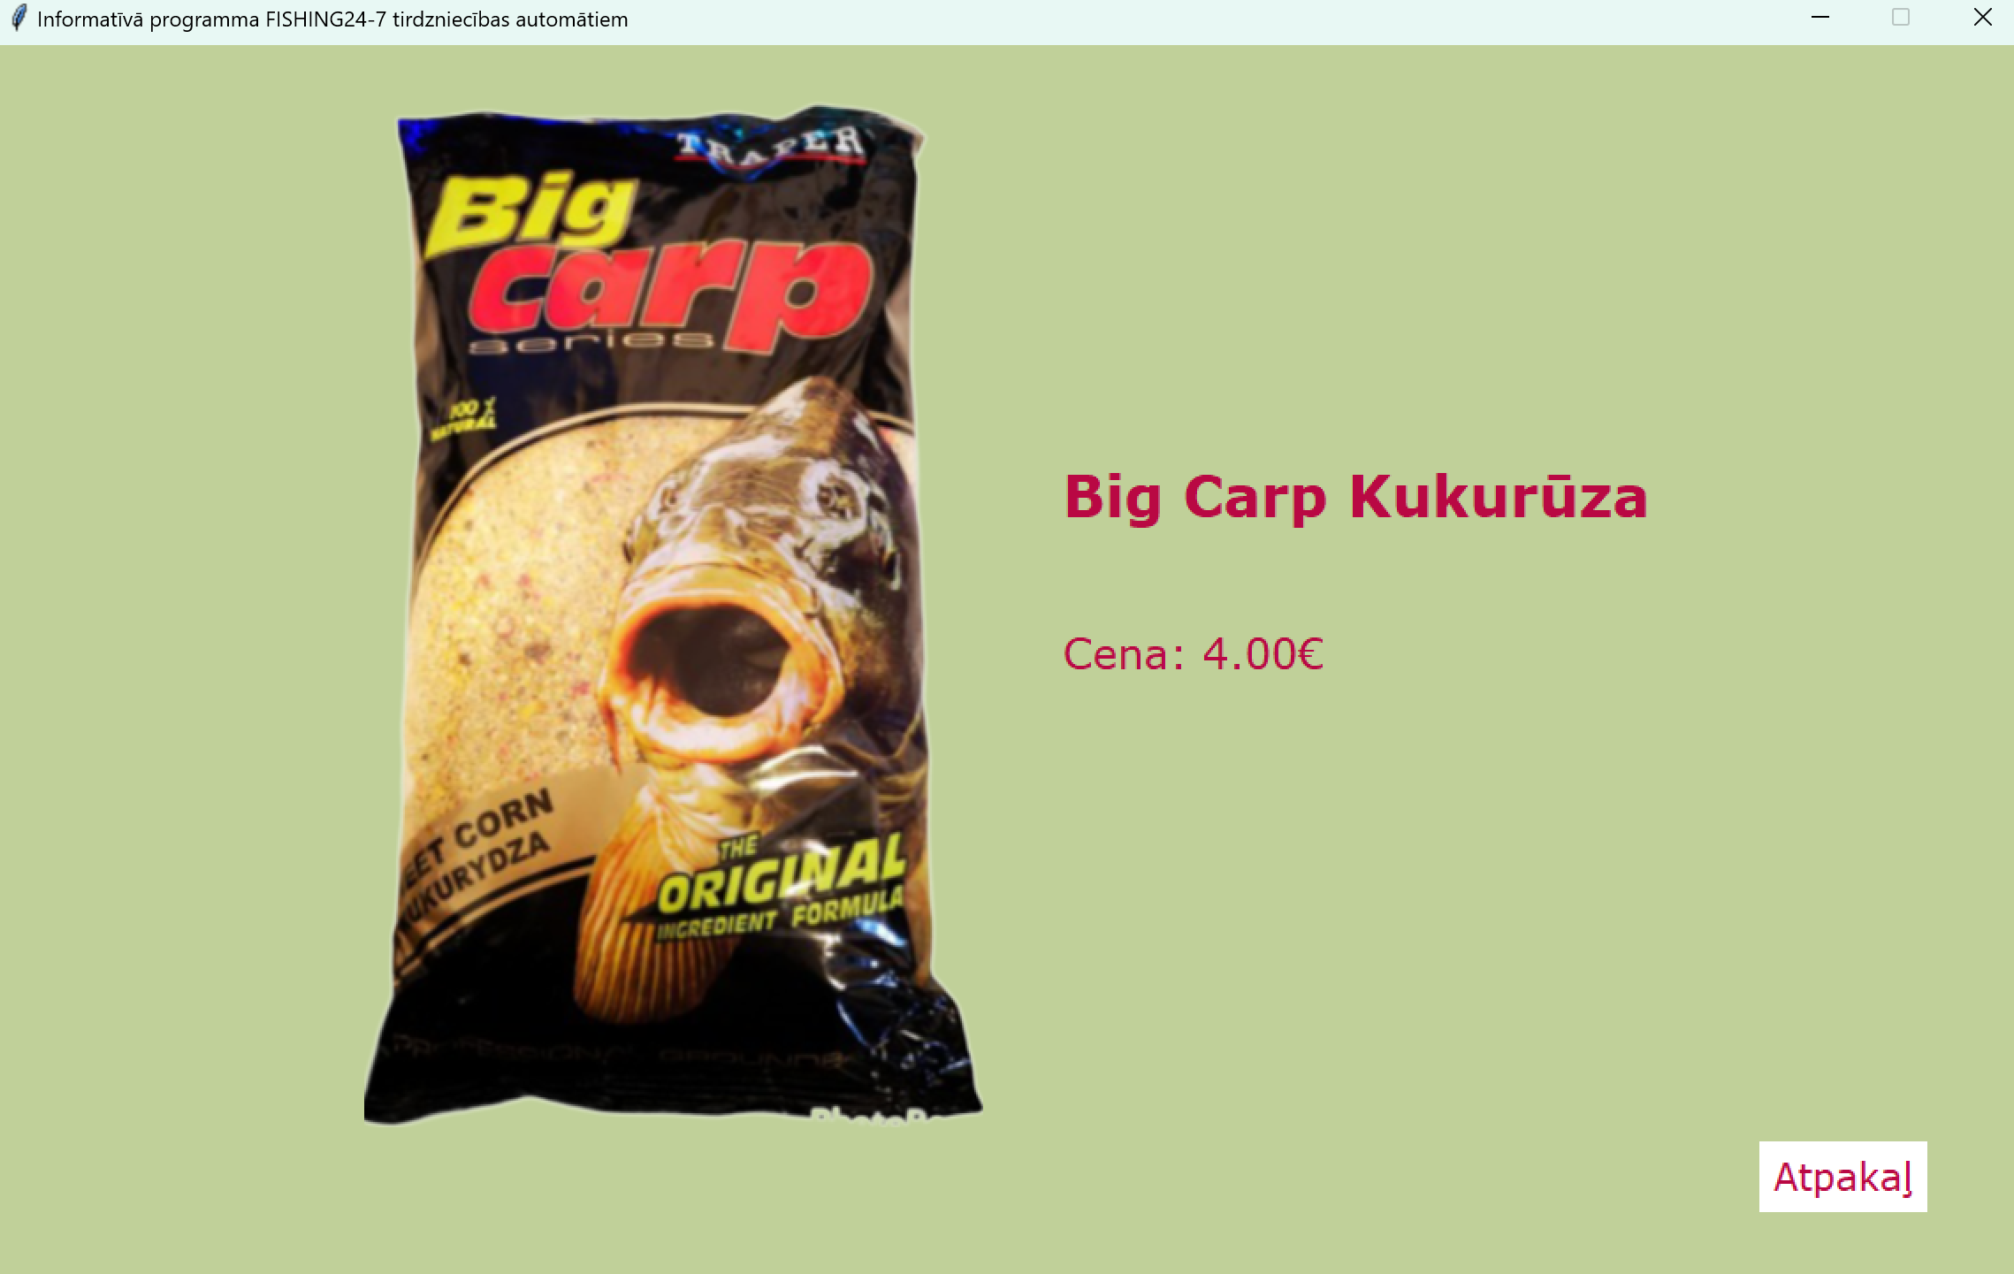

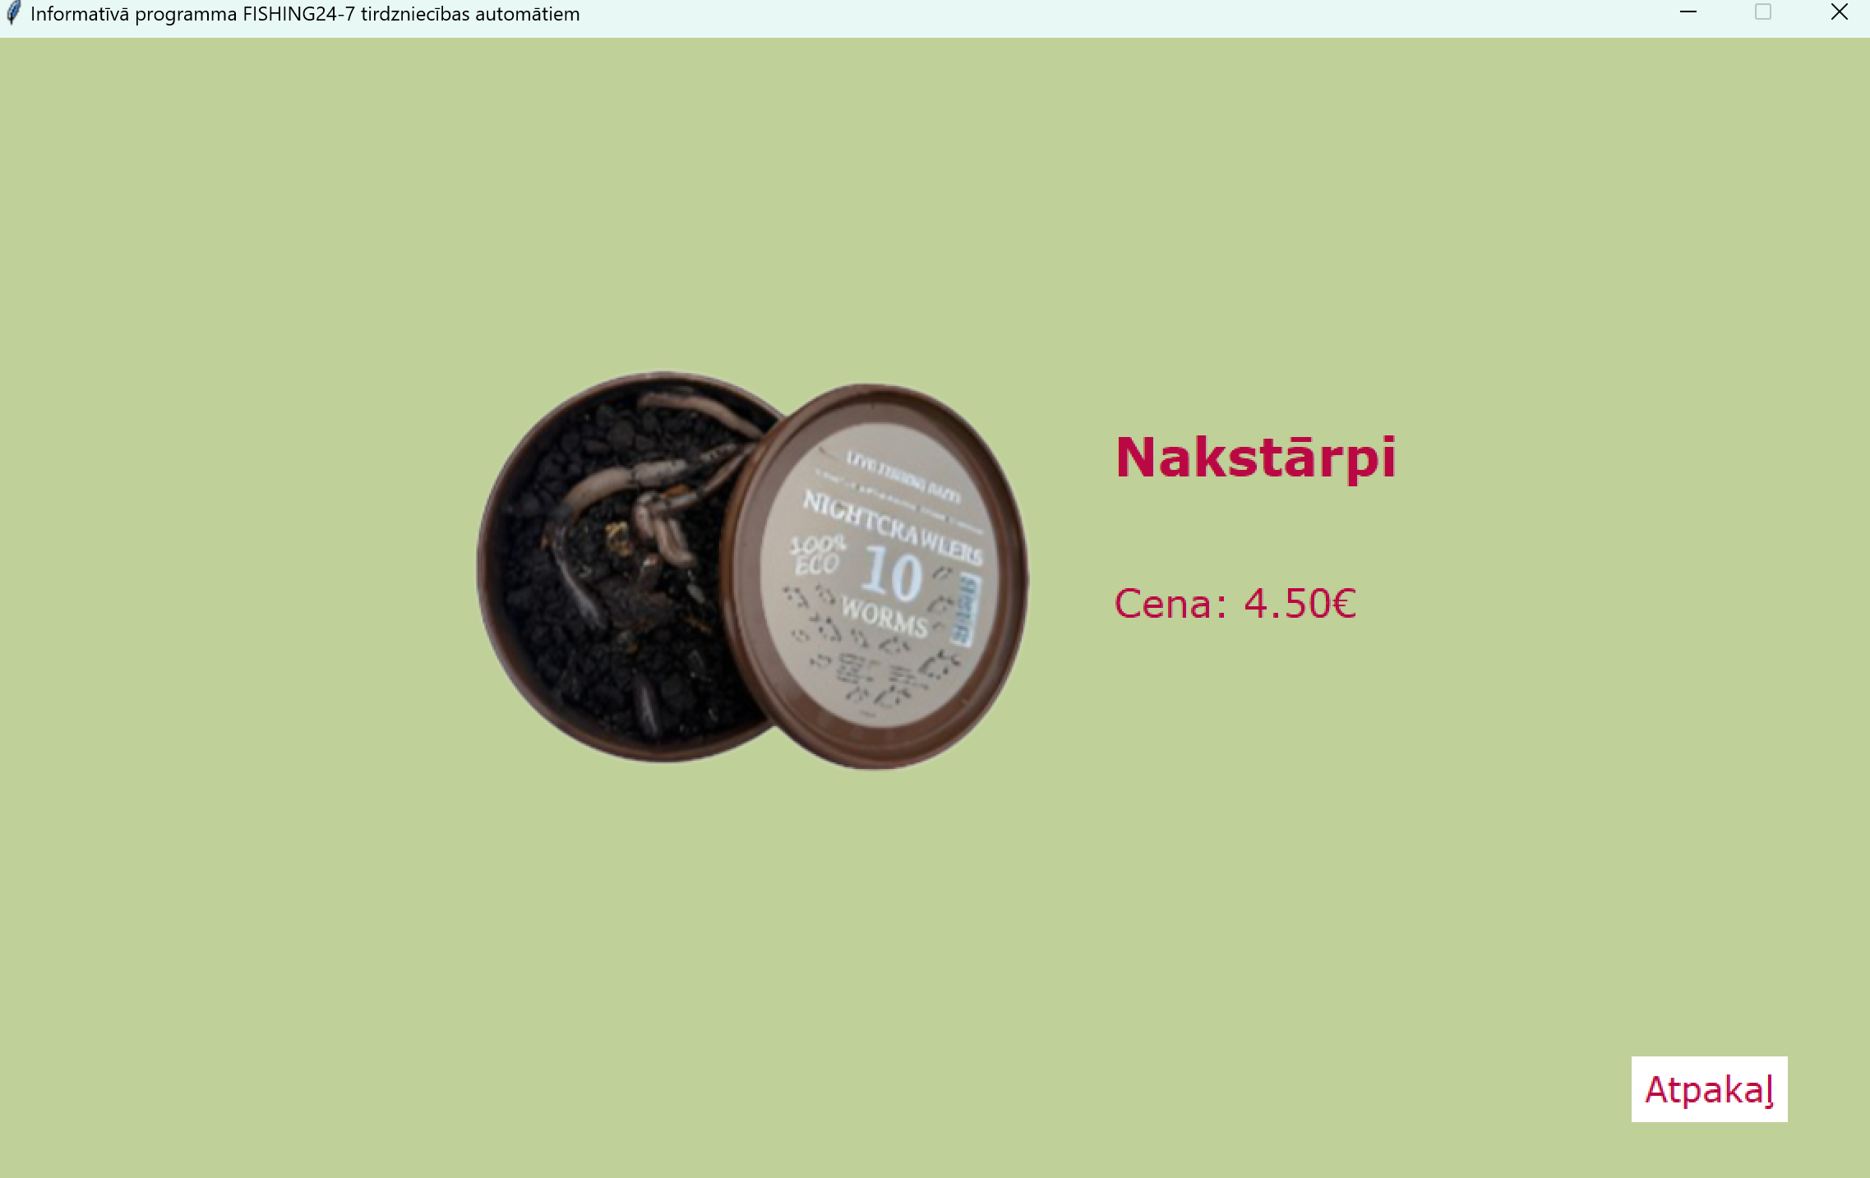

1. Uzspiežot uz "FISHING24-7 tirdzniecības automātu lokācijas" pogas atveras jauns skats tajā pašā logā - Lokāciju skats, ar info par tirdzniecības automātu atrašanās vietām. No skata iespējams nokļūt atpakaļ uz tirdzniecības automāta skatu uzklikšķinot uz pogas "Atpakaļ". (skat. att. 5)

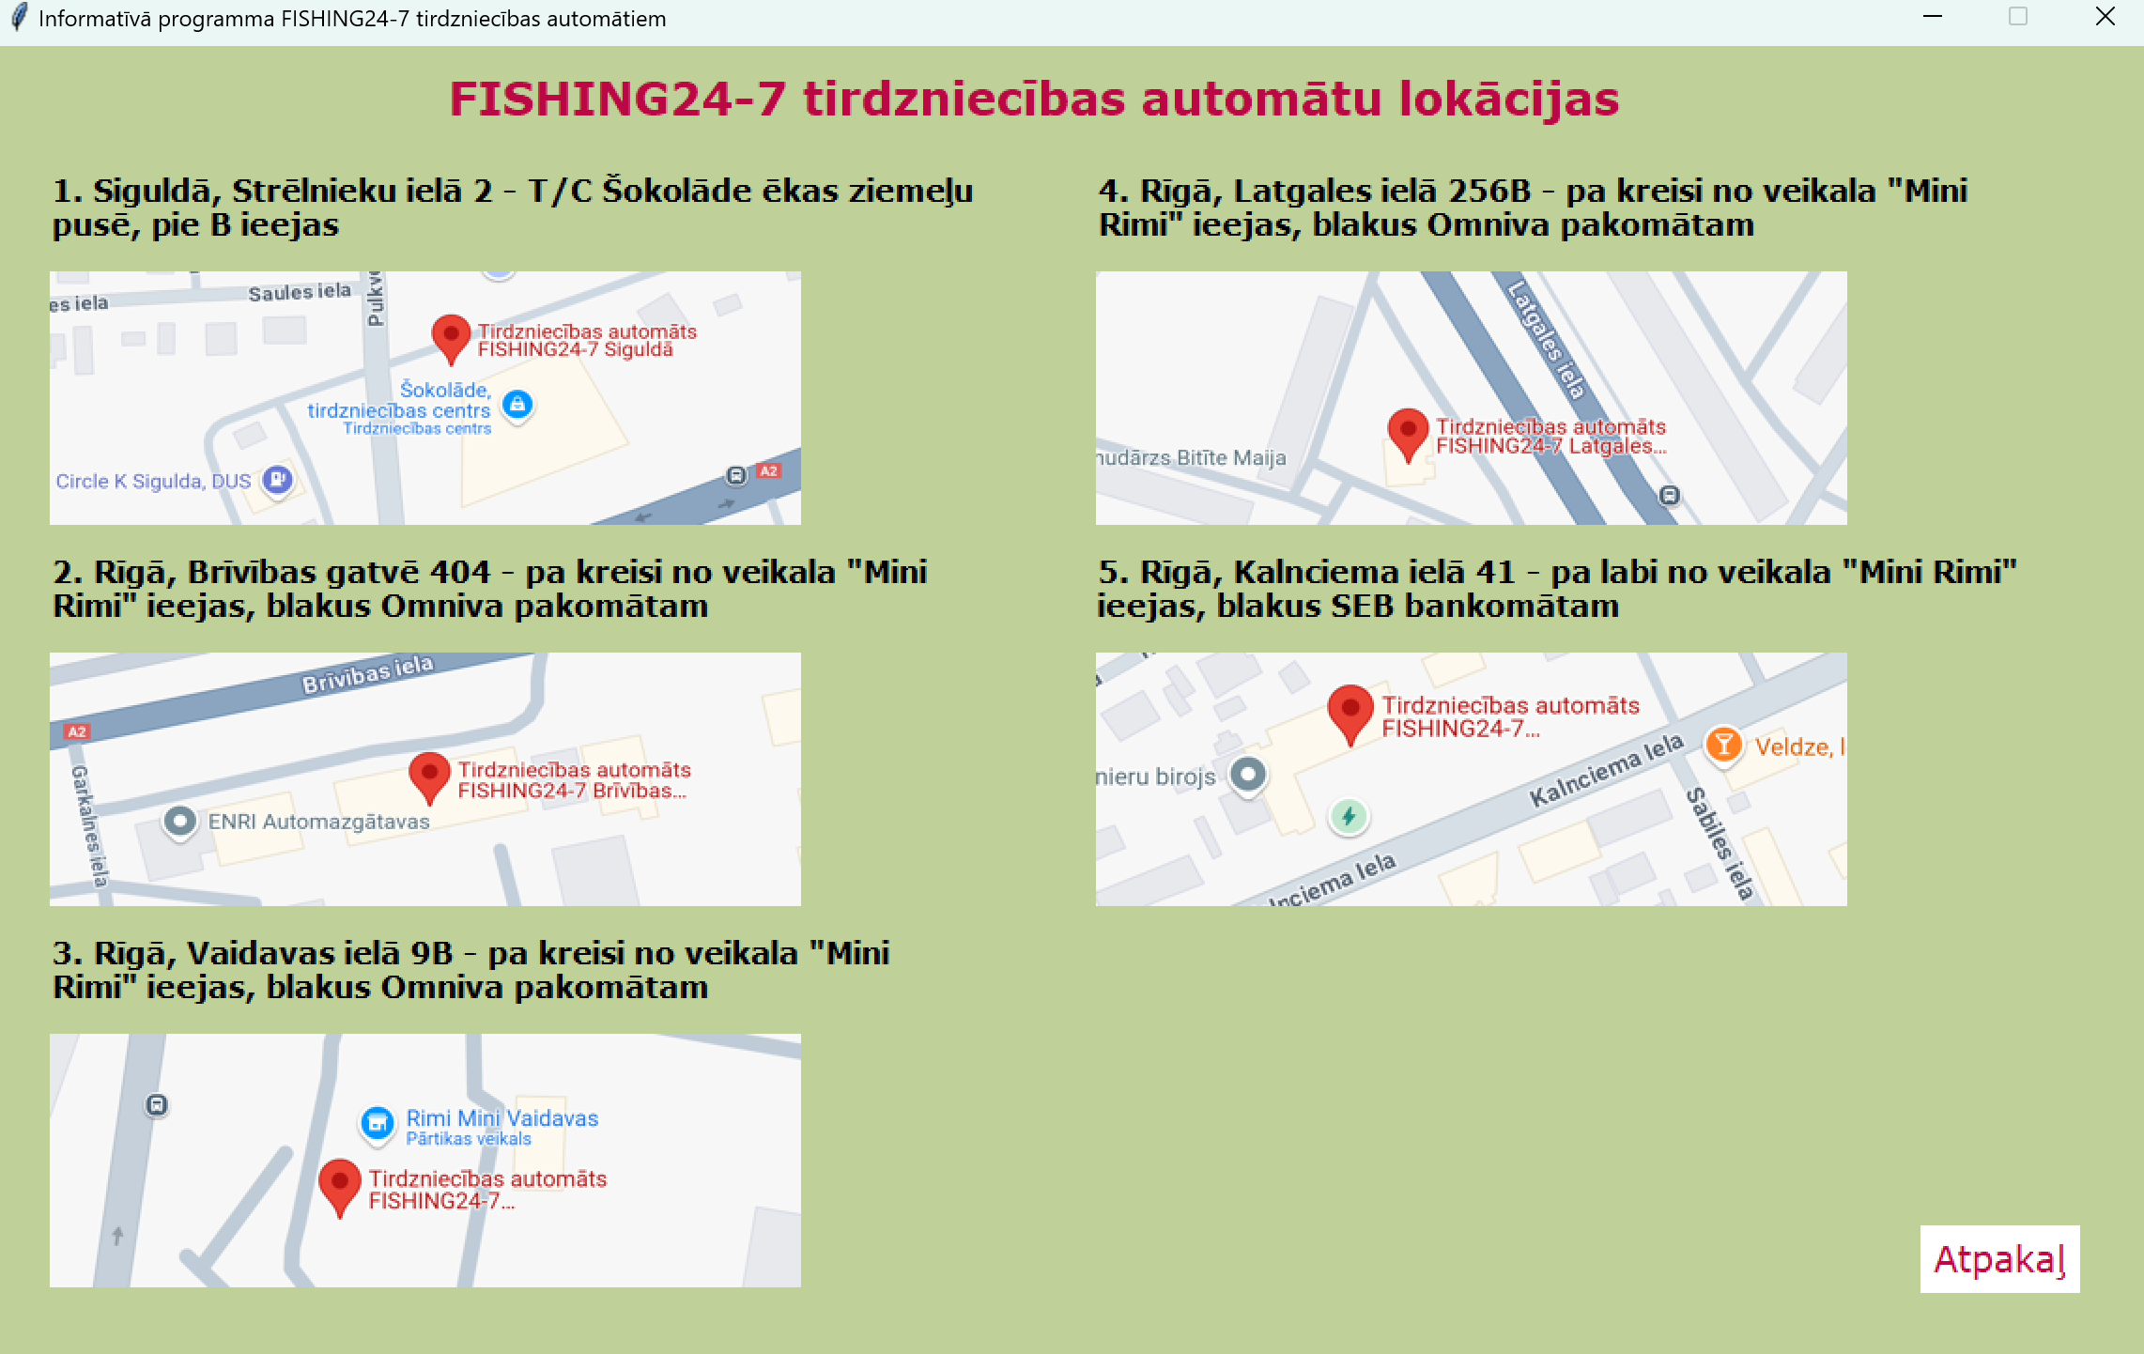

1. Uzspiežot uz "Lietošanas instrukcija" pogas, atveras jauns logs un skats - Instrukcijas skats. ar lietošanas instrukciju attēla veidā, to iespējams aizvērt ar pogu "Aizvērt" vai arī aizverot logu. (skat. att. 6)

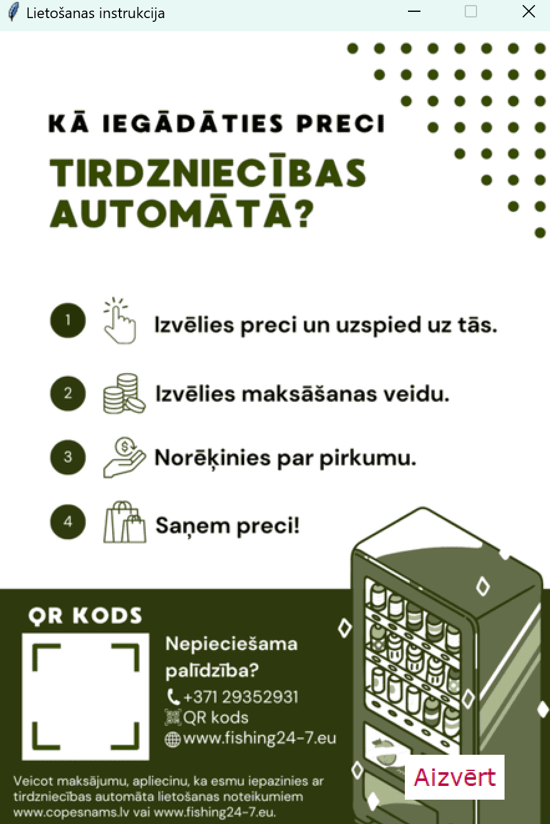

1. Uzspiežot uz "Iespējamie norēķināšanās veidi" pogas, atveras jauns logs un skats - Norēķinu skats, ar attēla veidā uzrakstītiem iespējamiem norēķināšanās veidiem, to iespējams aizvērt ar pogu "Aizvērt" vai arī aizverot logu. (skat. att. 7)

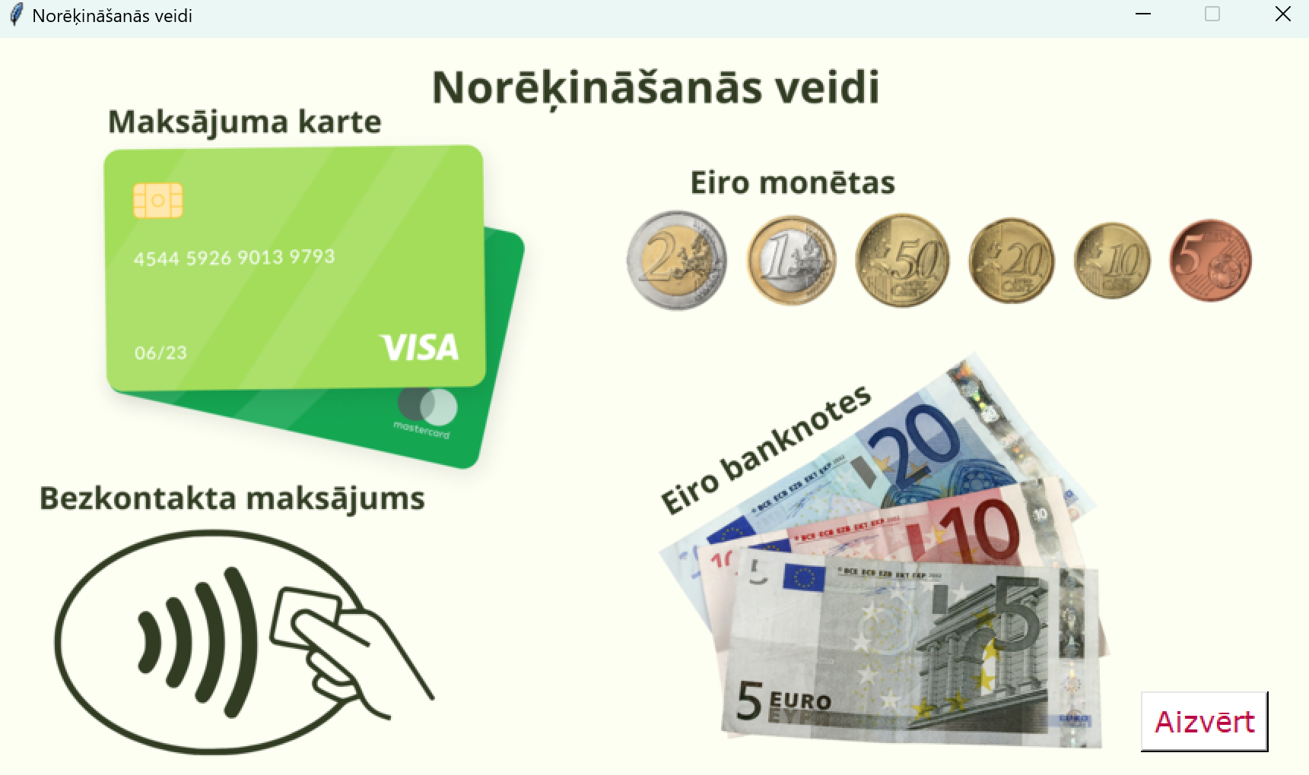

1. Programmas darbību var pārtraukt jebkurā brīdī, klikšķinot uz aizvēršanas pogas "Aizvērt" programmas loga labajā augšējā stūrī.